Министерство образования и науки Российской Федерации

ФГАОУ ВО «Севастопольский государственный университет»

Институт радиоэлектроники и информационной безопасности

Кафедра радиоэлектроники и телекоммуникаций

**ОТЧЁТ**

по лабораторной работе №3

«**ИСПОЛЬЗОВАНИЕ ФРЕЙМВОРКА BOOTSTRAP ДЛЯ РАЗРАБОТКИ ДИЗАЙНА ВЕБ – САЙТА**»

по дисциплине

«Коммуникации в сети интернет и принципы построения сайтов»

Выполнил: студент гр. РС/с-19-1-о

Дытынчук Александр Михайлович

Вариант №11

Защитил с оценкой: ______

Принял: ассистент Табакаев Д. И.

Севастополь

2020

**СОДЕРЖАНИЕ**

1. Описание лабораторной работы.............................................................................3

1.1. Цель работы..........................................................................................................3

1.2. Индивидуальное задание.....................................................................................3

1.3. Теоретические сведения......................................................................................3

2. Выполнение лабораторной работы......................................................................9

2.1 Структура разработанного сайта....................................................................... 9

2.2. Текст программы................................................................................................9

2.3. Таблица свойств CSS стилей использованные для создания верстки документа...................................................................................................................35

2.4. Скриншоты выполнения программы…………………..……………………..36

Выводы.......................................................................................................................40

**1. ОПИСАНИЕ ЛАБОРАТОРНОЙ РАБОТЫ**

**1.1. Цель работы**

Освоить навыки создания адаптивного макета и стилизации сайта с помощью фреймворка Bootstrap.

**1.2. Индивидуальное задание**

Согласно варианту задания, выданный преподавателем во 2 лабораторной работе, необходимо сверстать адаптивный шаблон используя фреймворк Bootstrap.

Создать гостевую книгу состоящею из 3 полей: имя, имейл и сообщение. Создать кнопу submit для передачи данных на сервер. Используя классы фреймворка Bootstrap выполнить стилизацию формы.

Создать таблицу состоящую из 4 столбцов и к ней применить стили фреймворка Bootstrap.

**1.3. Теоретические сведения**

**Основные понятия Bootstrap**

Bootstrap - это открытый и бесплатный HTML, CSS и JS фреймворк, который используется веб-разработчиками для быстрого создания адаптивных дизайнов сайтов.

Фреймворк Bootstrap используется не только независимыми разработчиками, но и целыми компаниями. Основная область его применения – это разработка фронтенд составляющих сайтов и интерфейсов админок. Среди аналогичных систем (Foundation, UIkit, Semantic UI, InK и др.) фреймворк Bootstrap является самым популярным.

Bootstrap - это просто набор файлов (CSS и JavaScript). После подключения этих файлов к странице станет доступны для верстки дизайна большое количество классов и готовых компонентов. Используя их можно очень быстро и качественно создать современный адаптивный дизайн сайта. Классы Bootstrap можно разбить на 3 большие группы:

― Классы для создания сетки (адаптивного макета страницы); ― Классы для стилизации контента (текста, кода, изображений, таблиц и другой информации);

― Служебные классы (для решения наиболее часто встречающихся вспомогательных задач, таких как выравнивание, управление отображением, добавление границ и др.). Кроме классов во фреймворке Bootstrap имеются ещё и компоненты (готовые объекты интерфейса). Это кнопки, хлебные крошки, формы, навигационные меню, выпадающие списки, всплывающие панели и др. Применение фреймворка Bootstrap при создании сайтов даёт следующие преимущества:

― Очень быстрое создание качественных адаптивных дизайнов сайтов (достигается благодаря использованию хорошо продуманных и протестированных огромным количеством вебразработчиков классов и готовых компонентов).

― Современный дизайн (оформление HTML элементов и компонентов Bootstrap выполнено в едином стиле в последних тенденциях веб-дизайна).

― Нет необходимости иметь глубокие знания по HTML, CSS, JavaScript и jQuery (достаточно знать только основы вышеперечисленных технологий).

― Является кроссбраузерным и кроссплатформенным (адаптирован для всех популярных операционных систем и браузеров (Mozilla Firefox, Google Chrome, Safari, Internet Explorer и Opera и др.), работающих в этих системах).

― Является открытым и бесплатным. Фреймворк Bootstrap – это проект с открытым исходным кодом, доступным на Github. Он имеет лицензию MIT. Это означает, что его можно использовать бесплатно как для личного, так и для коммерческого использования. Но, кроме преимуществ у Bootstrap есть также недостатки. Первый заключается в том, что он не подходит для проектов с уникальным дизайном. В этом случае из Bootstrap для проекта в основном берут только сетку. Второй – это когда вам для проекта нужны не все компоненты и классы, а только некоторые. Этот недостаток, не является проблемой. Например, на странице Customize можно очень просто собрать свою сборку, состоящую только из нужных классов и компонентов Bootstrap.

**Распаковка архива Bootstrap**

После скачивания архива (с готовыми к применению CSS и JavaScript файлами), его необходимо распаковать в каталог веб-проекта.

В каталоге css находятся стили фреймворка Bootstrap, а в js - плагины для обеспечения работы некоторых компонентов. Плагины написаны с использованием функций библиотеки jQuery. Поэтому перед Bootstrap JS необходимо подключить библиотеку jQuery.

Как вы можете заметить, в архиве есть 2 версии CSS и JavaScript файлов, т.е. с суффиксом min и без него. Версия файла с min ничем ни отличается от без min, она просто минимизирована (сжата).

В продакшене (на рабочем сайте) лучше использовать минимизированные версии файлов. Эти файлы имеют меньший размер, и, следовательно, обеспечивают более быструю загрузку страниц сайта. Не минимизированные версии более удобно использовать при разработке, а также для изучения.

Кроме этих файлов, в данный архив ещё входит иконочный шрифт "Glyphicons". Шрифт "Glyphicons" насчитывает более 250 иконок из набора "Glyphicon Halflings". Шрифт представлен с помощью 4 файлов: glyphicons-halflings-regular.eot, glyphicons-halflingsregular.svg, glyphicons-halflings-regular.ttf, glyphicons-halflings-regular.woff).

**Подключение Bootstrap к HTML странице**

Процесс установки фреймворка Bootstrap 3 состоит из подключения следующих файлов к HTML странице: 1. Bootstrap CSS (bootstrap.min.css); 2. Последней версии библиотеки jQuery (необходима для работы JS плагинов Bootstrap); 3. Bootstrap JavaScript (bootstrap.min.js). 4. Файлы JavaScript лучше подключать перед закрывающим тегом </body>, так как это обеспечит более быструю загрузку и отображение основного контента веб-страницы.

**«Строительные» элементы сетки Bootstrap**

Сетка Bootstrap состоит из «строительных» элементов. Основными элементами сетки Bootstrap 3 и 4 являются: ― обёрточные контейнеры - элементы с классом .container или .container-fluid; ― ряды - элемент с классом .row; ― адаптивные блоки - элементы, с одним или несколькими классами col. ― По существу сетка - это просто список предопределённых классов, с помощью которых можно задать необходимое поведение блокам (HTML элементам) и построить с их помощью определённый адаптивный макет сайта.

**Обёрточные контейнеры**

Обёрточный контейнер - это «строительный» элемент сетки, с которого начинается создание макета для всей страницы или её части (например, шапки, основного меню, основной области, футера) в зависимости от стратегии разработки. Обёрточный контейнер - это первый элемент, с которого начинается создание макета страницы или некоторой его самостоятельной части. Его основное назначение - это установить ширину разрабатываемого макета. В Bootstrap 3 и 4 обёрточные контейнеры бывают 2 типов. Первый (container) предназначен для создания адаптивно-фиксированного макета, а второй (container-fluid) - для адаптивно-резинового (адаптивногибкого) макета. Адаптивно-фиксированный макет характеризуется тем, что он имеет условно постоянную ширину, которая на одних диазонах viewport браузера имеет одно значение, а на дугих - другое. Например, в Bootstrap 3 определено 4 диапазона (контрольные точки): xs (по умолчанию), sm (ширина viewport больше 768px), md (ширина viewport больше 992px), lg (ширина viewport больше 1200px). Обёрточный контейнер (container) устанавливает макету:

― на диапазоне xs ширину, равную ширине viewport браузера; ― на диапазоне sm, ширину равную 750px; ― на диапазоне md, ширину равную 970px; ― на диапазоне lg, ширину равную 1170px. Ширина же адаптивно-резинового макета не имеет фиксированного значения, она всегда равна ширине vieport браузера. Контейнер в Bootstrap бывает адаптивнофиксированным или адаптивно-резиновым. Первый (адаптивно-фиксированный контейнер) характеризуется тем, что он имеет постоянную ширину в пределах некоторого диапазона ширины viewport (области просмотра).

Кроме установки ширины адаптивно-фиксированный контейнер Bootstrap ещё центрирует себя в горизонтальном направлении относительно краёв страницы. Выполняет это он с помощью CSS свойств margin-left:auto и margin-right:auto. Ещё адаптивнофиксированный контейнер задает внутренние отступы слева и справа по 15рх (с помощью CSS свойств padding-left:15px и padding-right:15px) для содержимого, которое в него помещено.

Адаптивно-резиновый контейнер отличается от адаптивнофиксированного тем, что он занимает всю ширину (100%) окна браузера. Кроме этого, он также как и адаптивно-фиксированный контейнер задает внутренние отступы слева и справа по 15рх для содержимого, которое в него помещено.

Первый «строительный» элемент сетки Bootstrap – это обёрточный контейнер. Он определяет ширину макета на различных viewport, а также выполняет его центрирование (только адаптивно-фиксированный контейнер) относительно левого и правого края рабочей области вкладки или окна браузера.

Следующий строительный элемент – это ряд(блок div с классом row). Ряд - это специальный блок, который применяется только для оборачивания других строительных элементов (адаптивных блоков). Его основное назначение – это нейтрализация положительного внутреннего отступа (15px слева и справа) обёрточного контейнера или адаптивного блока.

Bootstrap - ряд, расположенный внутри адаптивно-фиксированного контейнера

Пример формирования внутренних отступов:

container (+15px) -> row (-15px) -> col (+15px) -> контент

container (+15px) -> row (-15px) -> col (+15px) -> row (-15px) -> col (+15px) -> контент *col - это адаптивный блок.

Пример показывает, что независимо от того в каком адаптивном блоке находится контент, он всегда будет иметь правильный отступ от края (т.е. 15px слева и справа).

Следующий «строительный» элемент сетки Bootstrap – это адаптивный блок(div с классом col-?-?).

Адаптивные блоки - это элементы сетки Bootstrap, которым установлен один или несколько классов col-?-?. Данные блоки являются основными «строительными» кирпичиками, именно они и формируют необходимую структуру.

Ширина адаптивному блоку задаётся в связке с типом устройства. Это означает, что адаптивный блок на разных устройствах может иметь разную ширину. Именно из-за этого данный блок и называется адаптивным.

Установка ширины адаптивному блоку, которую он должен иметь на определённом устройстве, задаётся по умолчанию числом от 1 до 12 (количеством колонок Bootstrap). Данное число указывается вместо второго знака? в классе col-?-?.

Данное число (по умолчанию от 1 до 12) определяет какой процент от ширины родительского элемента должен иметь адаптивный блок.

Например, число 1 - устанавливает адаптивному блоку ширину, равную 8,3% (1/12) от ширины родительского блока. Число 12 - ширину, равную 100% (12/12) от ширины родительского блока.

Кроме указания ширины адаптивному блоку необходимо ещё указать и тип устройства (вместо 1 вопроса). Класс устройства будет определять то, на каком viewport будет действовать эта ширина. В Bootstrap 3 различают 4 основных класса. Это xs (ширина viewport >0) ,sm (ширина viewport >= 768px), md (ширина viewport >= 992px) и lg (ширина области просмотра браузера >=1200px).

Например, адаптивный блок с классом col-xs-12 col-sm-6 col-md-4 collg-3 будет иметь на устройстве xs ширину 100% (12/12), на sm - 50%(6/12), на md -33,3% (4/12), на lg - 25% (3/12).

Например, адаптивный блок с классом col-xs-6 col-lg-3 будет иметь на устройствах xs, sm и md ширину 50% (6/12), на lg - 25% (3/12).

Адаптивный блок, также как и контейнер, задаёт положительные отступы слева и справа по 15px для контента, который в него будет помещён.

Если необходимо рассчитать ширину колонок в пикселях, то это правильно делать на границах контрольных точек (т.е. когда одно действие класса сменяется другим).

**Создание форм в Bootstrap**

Платформа Bootstrap 3 содержит глобальные стили и классы, которые предназначены для оформления HTML форм и индивидуальных элементов управления.

Глобальные стили представляют собой определённые CSS правила, которые определяют внешний вид элементов управления на веб-странице. Эти стили элементы управления получают автоматически, и вебразработчику их явно задавать не требуется.

В Twitter Bootstrap 3 основная задача для веб-разработчика в основном сводится в добавлении необходимых классов для элементов управления, форм и контейнеров.

Основные моменты при создании и оформлении формы представим в виде следующих этапов:

― Указать вид формы. В Bootstrap 3 различают следующие виды форм: вертикальная (без добавления класса), горизонтальная (.form-horizontal) и в одну строку (.form-inline);

― Добавить к необходимым текстовым элементам управления <input>,<textarea>, <select> класс .form-control, чтобы установить им ширину, равную 100% (всю доступную ширину родительского элемента);

― Поместить каждую надпись (<label>) и элемент управления в контейнер <div>...</div> с классом .form-group. Это необходимо сделать, чтобы задать для элементов в форме оптимальные отступы.

**Вертикальная форма (по умолчанию)**

Вертикальная форма - это макет формы, в которой её элементы располагаются вертикально, т.е. один под другим. Данная форма создаётся без добавления класса к элементу формы (<form>). Метки и элементы управления формы необходимо размещать в блоке с классом .form-group.

Горизонтальная форма (.form-horizontal) Горизонтальная форма - это форма, в которой надписи и элементы управления находящиеся в одной группе (<div class="formgroup">...</div>) располагаются на одной строке. Принцип создания горизонтальной формы:  Добавить класс .form-horizontal к элементу form;  Поместить элементы формы, которые должны располагаться в одной строке, в контейнер <div>...</div> и добавить к нему класс .formgroup;  Кроме этого этим элементам, т.е. тем которые будут располагаться в одной строке, необходимо задать ширину с помощью классов системы сетки Twitter Bootstrap 3; Добавить класс .control-label к элементам label.

Создание формы, с расположением элементов в одну строку. Для создание формы с расположением элементов в одну строку, необходимо добавить Bootstrap класс .form-inline к элементу <form>. Такие формы можно создавать только для окон шириной не менее 768px.

**2. ВЫПОЛНЕНИЕ ЛАБОРАТОРНОЙ РАБОТЫ**

**2.1. Структура разработанного сайта**

Таблица 1 ­— Структура разработанного сайта

|  |
| --- |
| **Шапка**(header) |
| **Меню**(mainmenu) |
| **Контент**(content) |
| **Подвал**(footer) |

**2.2. Текст программы**

index11.html:

<!DOCTYPE HTML>

<html>

<head><meta charset="utf-8">

<title>Автомобильные грузоперевозки</title>

<link rel="stylesheet" type="text/css" href="6.css">

<style>

body{

background: url('2.jpg') no-repeat;

background-size: cover;

}

</style>

</head>

<body>

<div id="header">

<h2>"Газель"</h2><a href=".html">Заказать обратный звонок</a></div>

<br><div id="mainmenu">

<ul>

<li><a href="#"><div style="background:#2fbcbc;"><a href="index11.html" style="display:block;">Главная</a></div></a></li>

<li><a href="#"><div style="background:#2fbcbc;"><a href="index22.html" style="display:block;">Тяжелые грузы</a></div></a></li>

<li><a href="#"><div style="background:#2fbcbc;"><a href="index32.html" style="display:block;">Сборные грузы</a></div></a></li>

<li><a href="#"><div style="background:#2fbcbc;"><a href="index42.html" style="display:block;">Негабаритные грузы</a></div></a></li>

<li><a href="#"><div style="background:#2fbcbc;"><a href="index55.html" style="display:block;">График работы</a></div></a></li>

</ul>

</div>

<div id="content"><h2></h2></div>

<h3><strong>Грузоперевозки по Крыму

<p> Мы представляем вам нашу компанию "Газель". В нашей компании достаточно грузоперевозочного транспорта и кваллифицированных водителей для любых ваших запросов. Минимальное время ожидания вам обеспечено.</p>

<p>Делаем грузоперевозки по всему Крыму быстро и надежно.</p></strong>

</h3>

</body>

<br><br><br><br><br><br><br><br><br><br><br>

<div id="footer">

</div><footer class="page-footer font-small special-color-dark pt-4">

<div class="container">

<div class="row">

<div class="col-md-6 mb-4">

<form class="form-inline">

<input class="form-control form-control-sm mr-3 w-75" type="text" placeholder="Search"

aria-label="Search">

<i class="fas fa-search" aria-hidden="true"></i>

</form>

</div>

<div class="col-md-6 mb-4">

<form class="input-group">

<input type="text" class="form-control form-control-sm" placeholder="Your email"

aria-label="Your email" aria-describedby="basic-addon2">

<div class="input-group-append">

<button class="btn btn-sm btn-outline-white my-0" type="button">Sign up</button>

</div>

</form>

</div>

</div>

</div>

<div class="footer-copyright text-center py-3"><h5>г. Севастополь<br>

Менеджер проекта: +79780000000</br>

Отдел аренды: +79781111111</h5>

</div>

</footer>

</div>

<div class="body">

<input type="text" class="form-control" placeholder="Связь с компанией">

<span class="body-btn">

</span>

</div><!— /body —>

</div>

</div>

</html>

index22.html:

<!DOCTYPE HTML>

<html>

<head><meta charset="utf-8">

<title>Автомобильные грузоперевозки</title>

<link rel="stylesheet" type="text/css" href="6.css">

<style>

body{

background: url('2.jpg') no-repeat;

background-size: cover;

}

</style>

</head>

<body>

<div id="header">

<h2>"Газель"</h2><a href=".html">Заказать обратный звонок</a></div>

<br><div id="mainmenu">

<ul>

<li><a href="#"><div style="background:#2fbcbc;"><a href="index11.html" style="display:block;">Главная</a></div></a></li>

<li><a href="#"><div style="background:#2fbcbc;"><a href="index22.html" style="display:block;">Тяжелые грузы</a></div></a></li>

<li><a href="#"><div style="background:#2fbcbc;"><a href="index32.html" style="display:block;">Сборные грузы</a></div></a></li>

<li><a href="#"><div style="background:#2fbcbc;"><a href="index42.html" style="display:block;">Негабаритные грузы</a></div></a></li>

<li><a href="#"><div style="background:#2fbcbc;"><a href="index55.html" style="display:block;">График работы</a></div></a></li>

</ul>

</div>

<div id="content"><h2></h2></div>

<h3><strong>Тяжелые грузы</strong></h3>

<p><img src="../laba 3/i2.PNG" height="300"></p>

<strong><p>Доставим без проблем за промежуток времени от недели до 1 месяца.</p>

<p>Цену узнать позвонив нам.</p></strong>

</body>

<br><br>

<div id="footer">

</div><footer class="page-footer font-small special-color-dark pt-4">

<div class="container">

<div class="row">

<div class="col-md-6 mb-4">

<form class="form-inline">

<input class="form-control form-control-sm mr-3 w-75" type="text" placeholder="Search"

aria-label="Search">

<i class="fas fa-search" aria-hidden="true"></i>

</form>

</div>

<div class="col-md-6 mb-4">

<form class="input-group">

<input type="text" class="form-control form-control-sm" placeholder="Your email"

aria-label="Your email" aria-describedby="basic-addon2">

<div class="input-group-append">

<button class="btn btn-sm btn-outline-white my-0" type="button">Sign up</button>

</div>

</form>

</div>

</div>

</div>

<div class="footer-copyright text-center py-3"><h5>г. Севастополь<br>

Менеджер проекта: +79780000000</br>

Отдел аренды: +79781111111</h5>

</div>

</footer>

</div>

<div class="body">

<input type="text" class="form-control" placeholder="Связь с компанией">

<span class="body-btn">

</span>

</div><!— /body —>

</div>

</div>

</html>

index32.html:

<!DOCTYPE HTML>

<html>

<head><meta charset="utf-8">

<title>Автомобильные грузоперевозки</title>

<link rel="stylesheet" type="text/css" href="6.css">

<style>

body{

background: url('2.jpg') no-repeat;

background-size: cover;

}

</style>

</head>

<body>

<div id="header">

<h2>"Газель"</h2><a href=".html">Заказать обратный звонок</a></div>

<br><div id="mainmenu">

<ul>

<li><a href="#"><div style="background:#2fbcbc;"><a href="index11.html" style="display:block;">Главная</a></div></a></li>

<li><a href="#"><div style="background:#2fbcbc;"><a href="index22.html" style="display:block;">Тяжелые грузы</a></div></a></li>

<li><a href="#"><div style="background:#2fbcbc;"><a href="index32.html" style="display:block;">Сборные грузы</a></div></a></li>

<li><a href="#"><div style="background:#2fbcbc;"><a href="index42.html" style="display:block;">Негабаритные грузы</a></div></a></li>

<li><a href="#"><div style="background:#2fbcbc;"><a href="index55.html" style="display:block;">График работы</a></div></a></li>

</ul>

</div>

<div id="content"><h2></h2></div>

<h3><strong>Сборные грузы</strong></h3>

<p><img src="../laba 3/i.png" height="300"></p>

<strong><p>Доставим без проблем за промежуток времени от недели до 2 недель.</p>

<p>Цену узнать позвонив нам.</p></strong>

</body>

<br><br>

<div id="footer">

</div><footer class="page-footer font-small special-color-dark pt-4">

<div class="container">

<div class="row">

<div class="col-md-6 mb-4">

<form class="form-inline">

<input class="form-control form-control-sm mr-3 w-75" type="text" placeholder="Search"

aria-label="Search">

<i class="fas fa-search" aria-hidden="true"></i>

</form>

</div>

<div class="col-md-6 mb-4">

<form class="input-group">

<input type="text" class="form-control form-control-sm" placeholder="Your email"

aria-label="Your email" aria-describedby="basic-addon2">

<div class="input-group-append">

<button class="btn btn-sm btn-outline-white my-0" type="button">Sign up</button>

</div>

</form>

</div>

</div>

</div>

<div class="footer-copyright text-center py-3"><h5>г. Севастополь<br>

Менеджер проекта: +79780000000</br>

Отдел аренды: +79781111111</h5>

</div>

</footer>

</div>

<div class="body">

<input type="text" class="form-control" placeholder="Связь с компанией">

<span class="body-btn">

</span>

</div><!— /body —>

</div>

</div>

</html>

index42.html:

<!DOCTYPE HTML>

<html>

<head><meta charset="utf-8">

<title>Автомобильные грузоперевозки</title>

<link rel="stylesheet" type="text/css" href="6.css">

<style>

body{

background: url('2.jpg') no-repeat;

background-size: cover;

}

</style>

</head>

<body>

<div id="header">

<h2>"Газель"</h2><a href=".html">Заказать обратный звонок</a></div>

<br><div id="mainmenu">

<ul>

<li><a href="#"><div style="background:#2fbcbc;"><a href="index11.html" style="display:block;">Главная</a></div></a></li>

<li><a href="#"><div style="background:#2fbcbc;"><a href="index22.html" style="display:block;">Тяжелые грузы</a></div></a></li>

<li><a href="#"><div style="background:#2fbcbc;"><a href="index32.html" style="display:block;">Сборные грузы</a></div></a></li>

<li><a href="#"><div style="background:#2fbcbc;"><a href="index42.html" style="display:block;">Негабаритные грузы</a></div></a></li>

<li><a href="#"><div style="background:#2fbcbc;"><a href="index55.html" style="display:block;">График работы</a></div></a></li>

</ul>

</div>

<div id="content"><h2></h2></div>

<h3><strong>Негабаритные грузы</strong></h3>

<p><img src="../laba 3/s1200.png" height="300"></p>

<strong><p>Доставим без проблем за промежуток времени от 3 дней до 2 недель.</p>

<p>Цену узнать позвонив нам.</p></strong>

</body>

<br><br>

<div id="footer">

</div><footer class="page-footer font-small special-color-dark pt-4">

<div class="container">

<div class="row">

<div class="col-md-6 mb-4">

<form class="form-inline">

<input class="form-control form-control-sm mr-3 w-75" type="text" placeholder="Search"

aria-label="Search">

<i class="fas fa-search" aria-hidden="true"></i>

</form>

</div>

<div class="col-md-6 mb-4">

<form class="input-group">

<input type="text" class="form-control form-control-sm" placeholder="Your email"

aria-label="Your email" aria-describedby="basic-addon2">

<div class="input-group-append">

<button class="btn btn-sm btn-outline-white my-0" type="button">Sign up</button>

</div>

</form>

</div>

</div>

</div>

<div class="footer-copyright text-center py-3"><h5>г. Севастополь<br>

Менеджер проекта: +79780000000</br>

Отдел аренды: +79781111111</h5>

</div>

</footer>

</div>

<div class="body">

<input type="text" class="form-control" placeholder="Связь с компанией">

<span class="body-btn">

</span>

</div><!— /body —>

</div>

</div>

</html>

index55.html:

<!DOCTYPE HTML>

<html>

<head><meta charset="utf-8">

<title>Автомобильные грузоперевозки</title>

<link rel="stylesheet" type="text/css" href="6.css">

<style>

body{

background: url('2.jpg') no-repeat;

background-size: cover;

}

</style>

</head>

<body>

<div id="header">

<h2>"Газель"</h2><a href=".html">Заказать обратный звонок</a></div>

<br><div id="mainmenu">

<ul>

<li><a href="#"><div style="background:#2fbcbc;"><a href="index11.html" style="display:block;">Главная</a></div></a></li>

<li><a href="#"><div style="background:#2fbcbc;"><a href="index22.html" style="display:block;">Тяжелые грузы</a></div></a></li>

<li><a href="#"><div style="background:#2fbcbc;"><a href="index32.html" style="display:block;">Сборные грузы</a></div></a></li>

<li><a href="#"><div style="background:#2fbcbc;"><a href="index42.html" style="display:block;">Негабаритные грузы</a></div></a></li>

<li><a href="#"><div style="background:#2fbcbc;"><a href="index55.html" style="display:block;">График работы</a></div></a></li>

</ul>

</div>

<div id="content"><h2></h2></div>

<h3><strong>График работы</strong></h3>

<table class="table table-sm table-dark">

<thead>

<tr>

<th scope="col">День недели</th>

<th scope="col">Время работы</th>

<th scope="col">Обеденное время</th>

</tr>

</thead>

<tbody>

<tr>

<th scope="row">Понедельник</th>

<td background="../график.png">8:00-20:00</td>

<td background="../график.png">14:00-15:00</td>

</tr>

<tr>

<th scope="row">Вторник</th>

<td background="../график.png">8:00-20:00</td>

<td background="../график.png">14:00-15:00</td>

</tr>

<tr>

<th scope="row">Среда</th>

<td background="../график.png">8:00-20:00</td>

<td background="../график.png">14:00-15:00</td>

</tr>

<tr>

<th scope="row">Четверг</th>

<td background="../график.png">8:00-20:00</td>

<td background="../график.png">14:00-15:00</td>

</tr>

<tr>

<th scope="row">Пятница</th>

<td background="../график.png">8:00-20:00</td>

<td background="../график.png">14:00-15:00</td>

</tr>

<tr>

<th scope="row">Суббота</th>

<td background="../график.png">9:00-18:00</td>

<td background="../график.png">14:00-15:00</td>

</tr>

<tr>

<th scope="row">Воскресенье </td>

<td background="../график.png">9:00-18:00<

<td background="../график.png">14:00-15:00</td>

</tbody>

<table background="../график.png"></table>

</table>

</body>

<br><br><br><br><br><br>

<div id="footer">

</div><footer class="page-footer font-small special-color-dark pt-4">

<div class="container">

<div class="row">

<div class="col-md-6 mb-4">

<form class="form-inline">

<input class="form-control form-control-sm mr-3 w-75" type="text" placeholder="Search"

aria-label="Search">

<i class="fas fa-search" aria-hidden="true"></i>

</form>

</div>

<div class="col-md-6 mb-4">

<form class="input-group">

<input type="text" class="form-control form-control-sm" placeholder="Your email"

aria-label="Your email" aria-describedby="basic-addon2">

<div class="input-group-append">

<button class="btn btn-sm btn-outline-white my-0" type="button">Sign up</button>

</div>

</form>

</div>

</div>

</div>

<div class="footer-copyright text-center py-3"><h5>г. Севастополь<br>

Менеджер проекта: +79780000000</br>

Отдел аренды: +79781111111</h5>

</div>

</footer>

</div>

<div class="body">

<input type="text" class="form-control" placeholder="Связь с компанией">

<span class="body-btn">

</span>

</div><!— /body —>

</div>

</div>

</html>

6.css:

#header {

background: #00FFCC;

width: 100%;

height: 80px;

text-align: center;

margin-top: -20px;

}

#mainmenu {

background: #2fbcbc;

position: relative;

overflow: hidden;

height: 40px;

margin: 30px 0;

margin-top: -19px;

}

#mainmenu ul {

list-style: none;

margin: 0;

padding: 0;

position: relative;

left: 50%;

float: left;

font: 14px Arial, Helvetica, sans-serif;

height: 40px;

}

#mainmenu ul li {

position: relative;

left: -50%;

float: left;

margin: 0 10px;

height: 40px;

background-color: #336699;

}

#mainmenu ul li a {

color: black;

display: block;

text-decoration: none;

padding: 0 15px;

line-height: 40px;

}

#mainmenu ul li a:hover {

background-color: #336699;

}

#content {

width: 100%;

height: 20px;

font-family: Arial, sans-serif;

font-size: 14px;

text

text-align: left;

}

#footer {

bottom: 0;

width: 100%;

height: 100%;

background-color: #0066FF;

text-align="center";

}

**2.3. Таблица свойств CSS стилей использованные для создания верстки документа**

Таблица 2.2— свойства CSS стилей использованные для создания верстки документа

|  |  |
| --- | --- |
| Имя свойства | Назначения свойства |
| background | Короткое свойство, устанавливающее все свойства фона элемента за одну декларацию |
| width | Задает ширину элемента |
| height | Устанавливает высоту блочных или заменяемых элементов |
| text-align | Устанавливает горизонтальное выравнивание текста элемента |
| margin-top | Определяет размер свободного поля (верхнего) |
| position | Определяет размещение элемента относительно других элементов |
| overflow | Управляет отображением содержимого элемента за пределами области вывода |
| list-style | Задает в сокращенном виде тип списка, расположение маркеров и их изображение |
| padding | Задает расстояние между всеми границами элемента и его содержимым |
| float | Задает обтекание элемента текстом |
| font | Универсальное свойство, позволяющее определить все свойства шрифта за одну декларацию |
| font-family | Задает семейство шрифта, которое будет использоваться для оформления текста содержимого |

**2.3. Скриншоты выполнения программы**

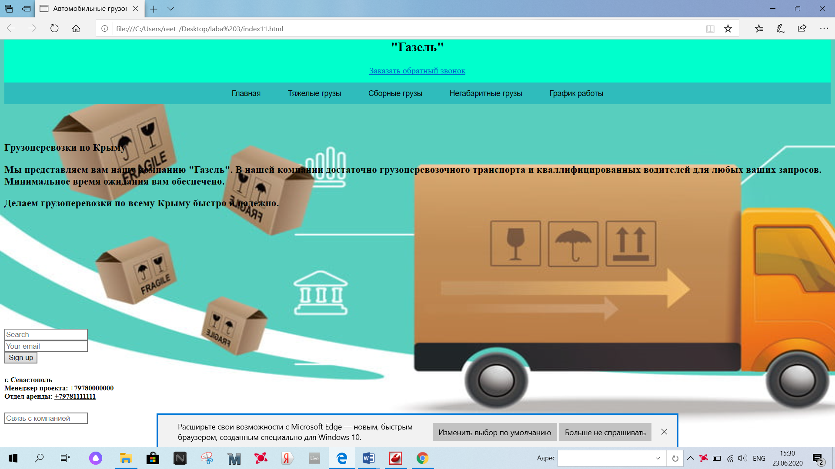

Рис.1.1 — скриншот выполнения программы первой страницы документа

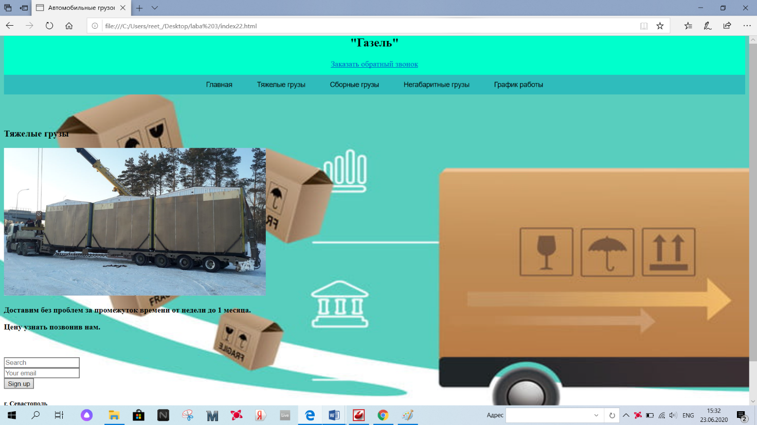

Рис. 1.2 — скриншот выполнения программы второй страницы документа

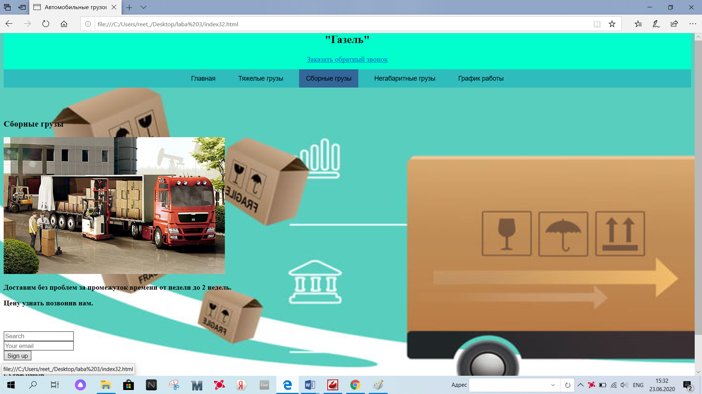

Рис. 1.3 — скриншот выполнения программы третей страницы документа

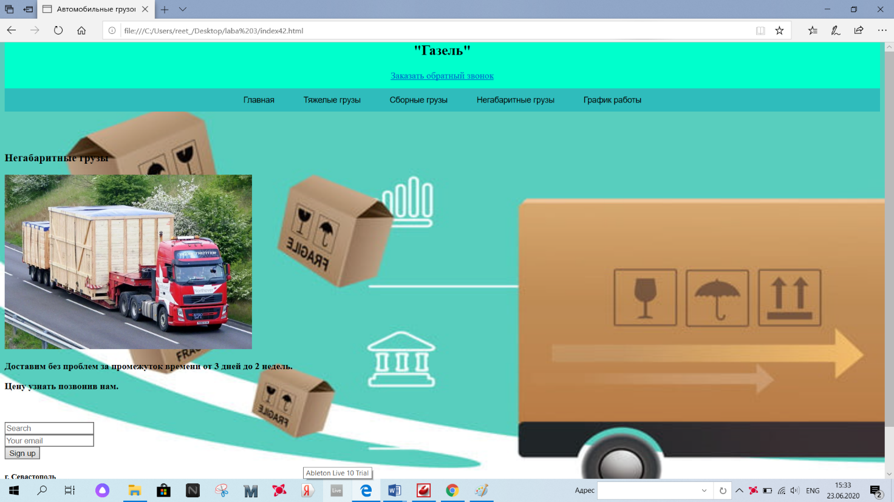

Рис. 1.4 — скриншот выполнения программы четвертой страницы документа

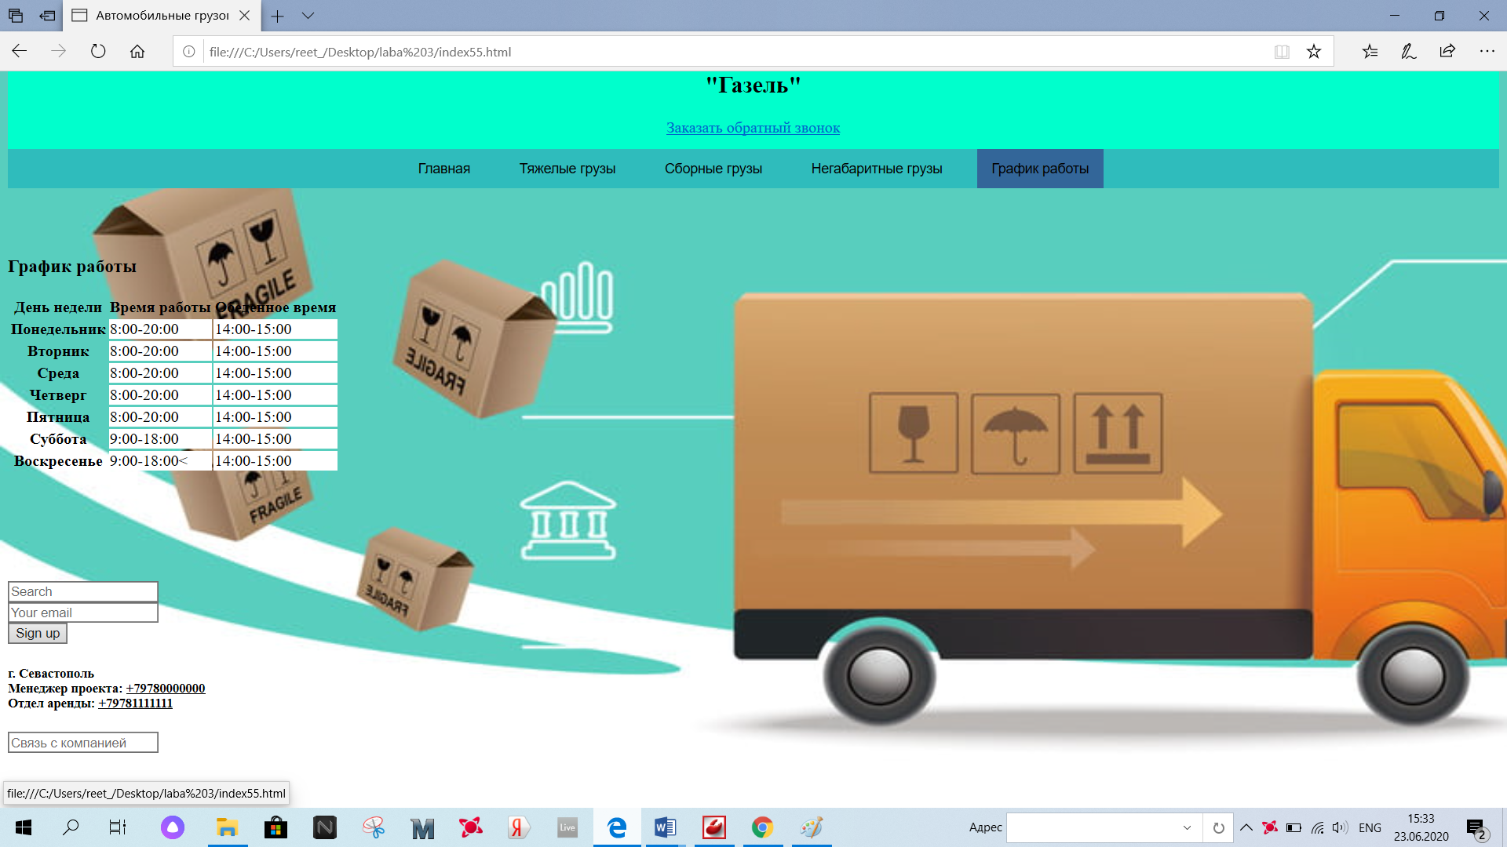

Рис. 1.5 — скриншот выполнения программы четвертой страницы документа

**ВЫВОДЫ**

Задачей, выполненной работы, было освоить навыки создания адаптивного макета и стилизации сайта с помощью фреймворка Bootstrap. Создал сайт, состоящий и нескольких веб - страниц согласно варианту. К плюсам программы CodeLobster можно отнести несложные манипуляции при создании документа и работы с кодом.